Методическая разработка

Тема «Профессиональный имидж воспитателя»

Выполнила:
Классный руководитель
ГАПОУ «НГТК»
Жаркова Ольга Игоревна

г. Новокуйбышевск, 2023
Жизнь большинства людей в обществе начинается с детского сада, и именно поэтому воспитатели детского сада являются определяющей ступенью в дальнейшем развитии ребенка. Клод Адриан Гельвеций (французский писатель, философ) сказал: «Воспитатель – это волшебник, который открывает детям дверь в мир взрослых. И от того, что знает и умеет воспитатель, зависит и то, чему и как он научит своих воспитанников».
Воспитатель – это не только профессия, это призвание, который отмечен далеко не каждый человек.
Одна из основных и важных задач современного воспитателя, педагога – формирование собственного имиджа. От того, как он будет создавать, и продумывать свой профессиональный образ, будет завесить его профессиональная востребованность, профессиональная пригодность, профессиональный успех.
Цель: повышение у студентов мотивации к выбранной специальности.
Задачи:
Образовательные:
Познакомить студентов с понятием «имидж воспитателя».
Воспитывающие:
- Воспитывать у студентов интерес к специальности воспитателя;
- Воспитывать любовь к детям и избранной специальности.
Развивающие:
Развивать творческие способности.
Форма и методы проведения классного часа:
- Беседа;
- Трененговые упражнения;
- Творческие задания.
Ресурсы, необходимые для подготовки и проведения мероприятия:
- Методические;
- материально-технические;
- информационные.
Содержательный компонент классного часа
1. Вступительная часть.
2. Основная часть.
3. Заключительная часть.
Ход классного часа
1. Вступительная часть.
На доске детские фотографии студентов группы (фотографии с тематикой детского сада) и высказывания о профессии воспитатель:
«От того, как прошло детство, кто вёл ребёнка за руку в детские годы, что вошло в его разум и сердце из окружающего мира – от этого в решающей степени зависит, каким человеком станет сегодняшний малыш»Василий Александрович Сухомлинский.
«Умение воспитывать — это все-таки искусство, такое же искусство, как хорошо играть на скрипке или рояле, хорошо писать картины» Антон Семенович Макаренко.
«В воспитании все дело в том, кто воспитатель» Дмитрий Иванович Писарев.
Добрый день, ребята! Наш сегодняшний классный час я хотела бы начать с восточной мудрости: «Если ты думаешь на год вперед, посади семя. Если ты думаешь на десятилетия вперед, посади дерево. Если ты думаешь навек вперед, воспитай человека». Думать «навек вперёд» – основная профессиональная миссия воспитателя и педагога. Именно в его руках будущее и конкретного человека, и государства в целом. Оттого, каким будет воспитатель и педагог в глазах своих воспитанников, зависит многое.
Воспитатель... Этот образ остаётся в памяти ребёнка навсегда. «Хороший» он или «плохой» – это всегда тот, кто находится под пристальным взглядом родителя, администрации, а главное ребенка. Возможно, его копируют, им восхищаются, а может быть, наоборот. Главным качеством воспитателя является способность любить детей.
Каждый ребенок – личность. Помочь этой личности вырасти, набрать силы и раскрыться – вот истинное предназначение воспитателя. И неважно, каков наш педагогический стаж. Главное, чтобы рядом с ребенком и его семьей был умный, знающий и любящий человек. Воспитатель – это не просто профессия, а высокое звание, которое ко многому обязывает, заставляет чувствовать свою ответственность за судьбу каждого ребёнка.
2. Основная часть.
Профессия воспитатель выявилась в 19 веке в связи с тем, что женщина начала заниматься общественным трудом, появилась необходимость в создании сеть дошкольных учреждений. В процессе развития системы детских садов и появилась новая профессия – воспитатель дошкольного образования. В современном обществе это одна из самых важных профессий. Конечно, никто сможет заменить ребенку общение родителями, но реальность нашей жизни такова, что современные родители, бабушки и дедушки большую часть времени заняты на работе. Поэтому учат ребенка самостоятельности, правилами поведениями, готовят к школе именно воспитатель.
Воспитатель дошкольного образования - это не просто профессия, а призвание и каждодневный огромный труд.
Работа воспитателя подобна труду ювелира. Такая же тонкая и творческая. Однако есть существенная разница: в случае ошибки ювелир испортит лишь кусочек золота, а в руках педагога – душа ребёнка, его судьба и жизнь.
Воспитателю необходимо быть успешным в своей профессии. Это значит, каждый его воспитанник должен быть востребованным обществом, способным к дальнейшей самореализации.
Необходимо умение располагать к себе людей, а, значит, заботиться о своем имидже. Формирование имиджа воспитателя рассматривается в четырех направлениях: внешний вид, вербальные средства общения, внутреннее соответствие образа профессии – внутреннее «Я», невербальные средства общения.
Многие думают, что имидж необходим только политикам и бизнесменам, менеджерам, общественным деятелям. Это неверно. Имиджелогия – наука о технологии личного обаяния – считает, что своим имиджем необходимо заниматься всем, чья профессиональная деятельность связана с людьми. Для педагогов и воспитателей, чья деятельность реализуется главным образом в общении с людьми, проблема имиджа имеет особо значение.
«Имидж» – это слово, которое появилось в нашем языке в конце 80-х годов. В переводе с английского оно значит «образ». Причем под образом нужно понимать не только визуальный, зрительный образ (вид, облик), но и образ мышления, действий, поступков. Это и умение общаться, искусство говорить и, особенно, слушать. Вместе с тактом, образованием, деловыми качествами наша внешность является либо продолжением наших достоинств, либо становится еще одной отрицательной чертой, мешающей жизни и карьере. Иначе говоря, русское слово «образ» должно употребляться в широком смысле – как представление о человеке.
Однако просто иметь соответствующий внешний вид явно недостаточно. Необходимо, чтобы сам воспитатель чувствовал себя комфортно, и чтобы его уверенность передалась аудитории. Если он знает, что хорошо одет, удачно причесан, находится в хорошей физической форме, то он будет уверенным в себе. Если же воспитатель почувствует, что у него что-то не так, что- то не соответствует его собственным стандартам.
Поэтому при выборе одежды, необходимо помнить о сочетании цвета и рисунка, о броских деталях, отвлекающих внимание. Подбирая минимальный гардероб, следует учитывать комбинации цветов, чтобы можно было варьировать различные детали одежды. Лучше всего выбирать натуральные ткани или ткани с добавлением синтетики. Костюм должен быть хорошо скроен, безукоризненно подогнан и сшит.
Волосы должны достойным образом обрамлять лицо. Они не должны доминировать, затенять привлекательные черты или привлекать к себе чрезмерное внимание. Откидывание волос от глаз, перекладывание прядей и прочая суета – все это отвлекающие жесты.
Многие профессиональные современные воспитатели своим успехом обязаны и голосу. Так же, как и о внешнем виде, люди составляют свое суждение о голосе в течение нескольких секунд. Голос может быть звучным, красивым, сильным, гибким, мелодичным, мягким, волнующим. Но столько, же возможностей у голоса стать резким, отрывистым, слабым, тусклым, раздражающим.
«Невербальный» имидж связан с тем, насколько мы обладаем приятными манерами, под которыми подразумеваются жесты, мимика, поза, походка. Хорошие манеры помогают быстро адаптироваться в любой обстановке, упрощают установление коммуникационных связей с людьми.
Характеризуя язык жестов как систему телодвижений, используемую в качестве средства общения наряду с вербальной речью, можно показать, как язык жестов связывается с культурными традициями народов, социальных групп.
Говоря о походке воспитателя, целесообразно подчеркнуть, что она также является выражением его имиджа. Сутуловатая фигура, размеренно передвигающаяся по кабинету, настраивает подопечных на выполнение педагогических требований, держит их в психологическом напряжении. Легкая, «порхающая» походка, напротив, расслабляющее действует на детей и способна вызвать у них противоположный настрой.
Отмечая выразительность движения мышц лица (мимику), как проявление человеческих чувств, переживаний, эмоций, следует обратить внимание на то, что зачастую начинающий воспитатель не умеет управлять своим лицом и мимические реакции опережают речевые. Дети очень наблюдательные и точно сопоставляют микромимические реакции со смысловым содержанием речи воспитателя.
А сейчас я предлагаю вам немного поиграть и закрепить прослушанную информацию.
Первое упражнение «Кто есть кто?» (5 минут)
Инструкция к игре:
Напишите на листочках 4 своих ярких, отличительных качеств вашей личности. Представьте, что сейчас уже 2033 год. Прошло 10 лет. Вы уже взрослые, осуществили свою мечту, получили специальность, стали тем, кем хотели быть – воспитателями. Теперь из записанных вами четырех качеств, выделите два качества, которые помогут вам стать хорошим воспитателем к 2033 году. (При обсуждении выбранных качеств задать вопрос студентам: почему были выбраны именно эти качества).
Второе упражнение «Имидж воспитателя» (10 минут)
Инструкция к игре:
На столах студентов лежат варианты бумажных кукол (Приложение 1) и одежда к ним (для двух подгрупп 4-5 вариантов), ножницы и клей-карандаш. Студентам нужно подобрать 1-2 варианта профессионального имиджа воспитателя из предложенных кукол, вырезать куклу и наклеить на её подходящий образ, подготовить с группой представление этого образа. После подготовки, презентация кукол - воспитателей состоится перед аудиторией.
Третье упражнение: «Личность, имидж и профессиональные качества воспитателя» (10-15 минут)
Подгруппам предлагается на лепестках «ромашки» (Приложение 2) составить портрет идеального воспитателя. Результатом вашей работы должен стать список качеств, которые являются, по-вашему, неотъемлемой характеристикой воспитателя.
Следующая подгруппа отвечает на вопросы:
• С чем в списке предыдущей подгруппы вы согласны?
• Что вы добавляете в этот список?
Итогом групповой дискуссии должен стать список качеств идеального воспитателя, удовлетворяющий всех студентов.
3. Заключительная часть.
Предлагаю по очереди выразить своё мнение по поводу услышанного на классном часе, поделиться впечатлениями и эмоциями. Продолжите незаконченные предложения (записаны на доске):
- Я узнал (а), что профессия воспитателя...
- Я думаю, что после сегодняшнего разговора...
- Я понял (а), что в будущем...
После рефлексии я хочу вам раздать памятки «Имидж воспитателя» (Приложение 3), что бы вы помнили, о чем сегодня разговаривали.
Спасибо за внимание! До скорой встречи!
Список использованных источников:
- Апраксина М.В Имидж воспитателя дошкольного учреждения как педагогическая проблема [Электронный ресурс] //Электронная библиотека диссертаций dslib.net. URL: http://www.dslib.net/obw-pedagogika/imidzh-vospitatelja-doshkolnogo-uchrezhdenija-kak-pedagogicheskaja-problema.html (дата обращения 11.02.2023).
- Сахарова В.А. "Имидж педагога ДОУ и технология его формирования"; Дата публикации: 10.11.2021. [Электронный ресурс] https://solncesvet.ru/opublikovannyie-materialyi/statya-dlya-pedagogov-dou-imidj-pedagoga.5042915567/ (дата обращения 16.02.2023).
- Сысоева Е.Ю. Имидж педагога: учеб. пособие / Е.Ю. Сысоева. – Самара: Изд-во Самарского университета, 2019.
Рекомендации по использованию методической разработки в практике работы классных руководителей:
Методическая разработка классного часа на тему «Профессиональный имидж воспитателя» может использоваться для студентов специальности 44.02.01 Дошкольное образование с целью прививания важности и незаменимости своей специальности в современной жизни общества, мотивации к работе по специальности после получения образования

ПРИЛОЖЕНИЕ 1 «Куклы»

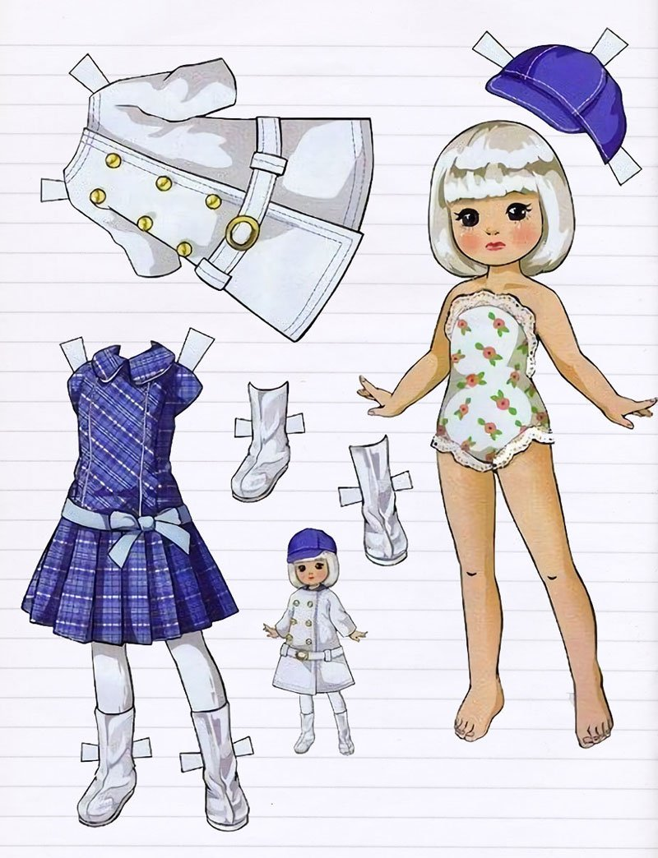

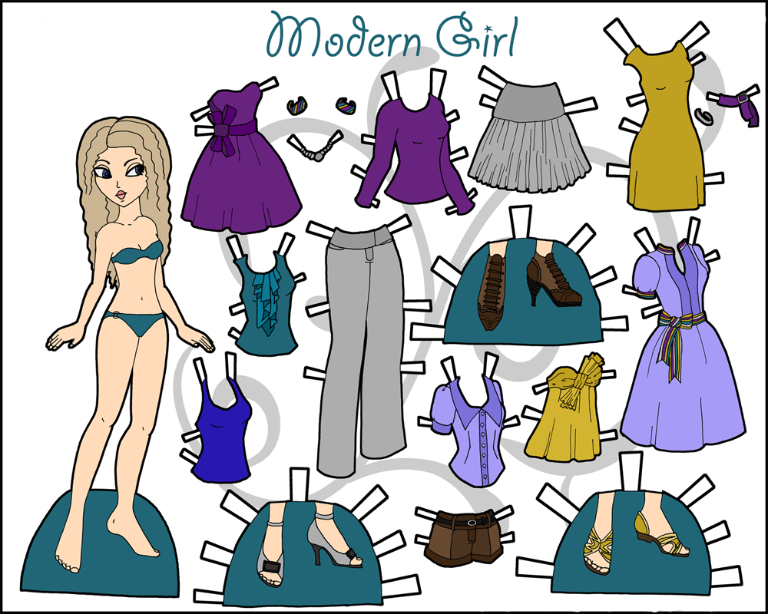

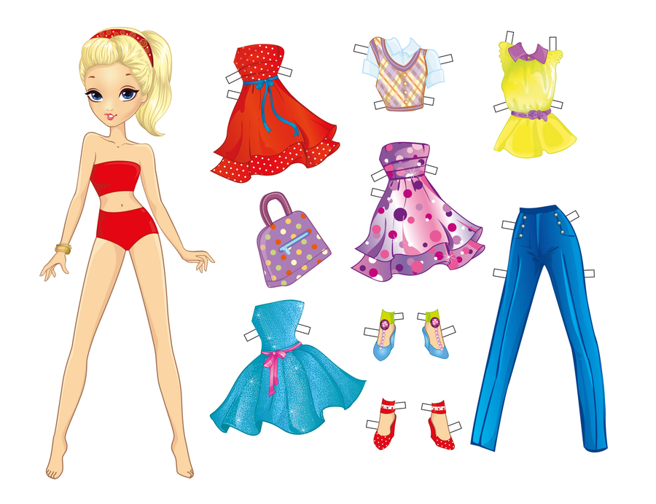

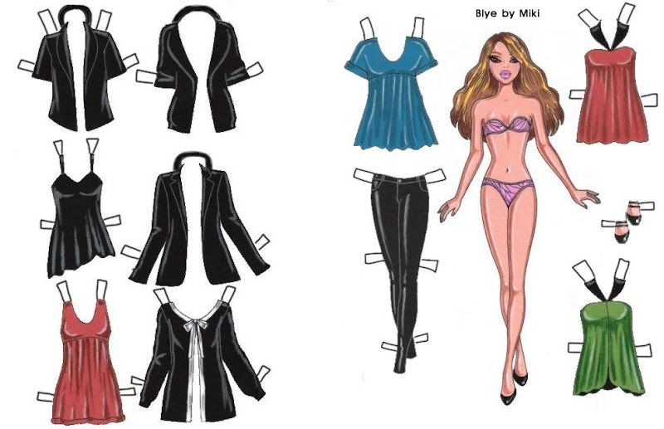

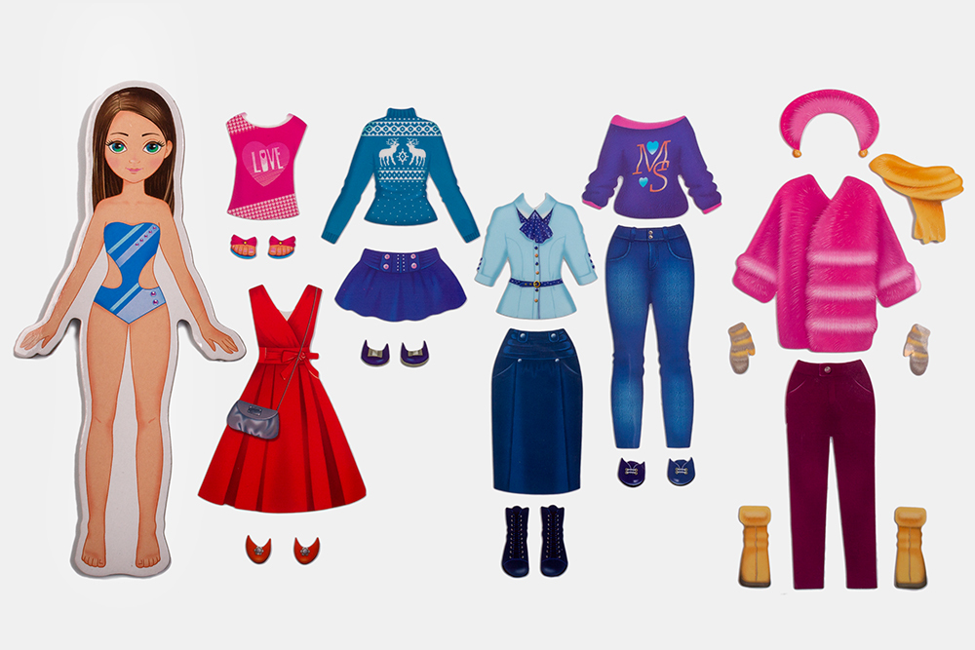

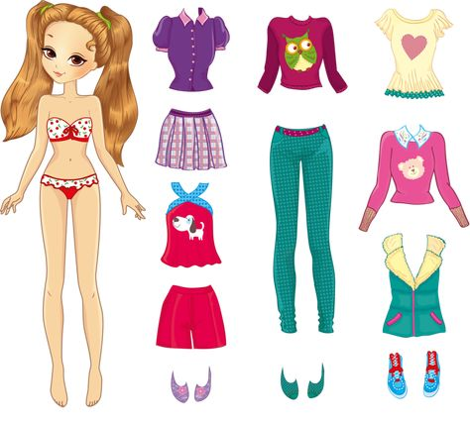

ПРИЛОЖЕНИЕ 2 «Ромашка»
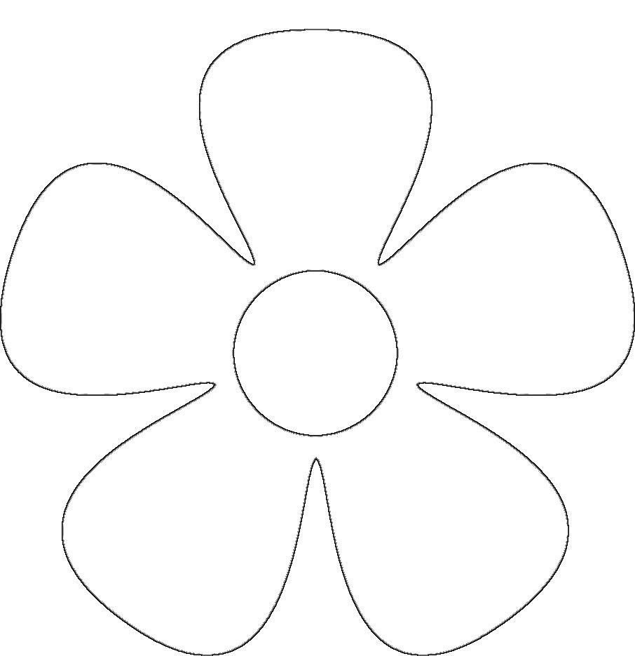

ПРИЛОЖЕНИЕ 3 «Имидж воспитателя»
- Одежда:
- деловой костюм (брючный, с юбкой или платьем) классического покроя спокойных тонов, брюки стандартной длины);
- допускается ношение строгой блузки с юбкой или брюками без пиджака или жакета;
- платье или юбка предпочтительно средней длины классического покроя;
- аккуратное сочетание брюк, юбок с трикотажными джемперами или кофтами без ярких элементов;
- допускается ношение футболок без символики;
- колготы телесного или черного цвета ровной фактуры, без орнамента в течение всего года.
- Обувь:
- классические модели с закрытым мысом и пяткой неярких тонов, гармонирующих с одеждой;
- высота каблуков туфель должна быть удобной для работы, но не выше 10 см.
- Волосы:
- стрижка аккуратная (не экстравагантная);
- длинные волосы (ниже плеч) должны быть заколоты.
4.Украшения:
- допускается использовать украшения (кольца, серьги, браслеты, цепочки и т.п.), выдержанные в деловом стиле без крупных драгоценных камней, ярких и массивных подвесок;
- кольца - не более трех
- цепочка - не более двух;
- часы среднего размера;
- серьги среднего размера;
- пирсинг и татуировки допускаются в том случае, если они скрыты.
5.Руки:
- длина ногтей должна быть удобной для работы;
- лак для ногтей спокойных тонов без ярких элементов.
- Макияж:
- макияж должен быть модным, но не броским, в мягкой цветовой гамме.
Существуют правила речевой культуры воспитателя:
- должен говорить негромко, но так, чтобы каждый мог его услышать.
- говорить внятно, пользоваться паузами – логическими и психологическими. Без логических пауз речь безграмотна, без психологических пауз речь – бесцветна.
- воспитатель должен говорить с интонацией, т.е. уметь ставить логические ударения, выделять отдельные слова.

